Działki nad morzem Działki nad morzem Działki nad morzem Działki nad morzem Działki nad morzem

WÓJT GMINY REWAL

zgodnie z art. 38, art. 40 ust.1, pkt. 1 ustawy z dnia 21 sierpnia 1997 r.
o gospodarce nieruchomościami (t.j. Dz. U. z 2021 r. poz. 1899 z późn. zm.)

OGŁASZA III PRZETARG USTNY NIEOGRANICZONY
NA SPRZEDAŻ PRAWA WŁASNOŚCI NIERUCHOMOŚCI POŁOŻONEJ NA TERENIE GMINY REWAL

Lp. | Położenie | Nr działki | Pow.  (m²) | Opis i przeznaczenie nieruchomości w planie zagospodarowania przestrzennego | Termin zagospodar.  Nieruchom. | Cena wywoławcza  Brutto (PLN) | Wadium  (PLN)
1. | Pogorzelica  ul. Sokoła  SZ1G/00019565/5 | 191/3 | 1236 | Nieruchomość niezabudowana. Zgodnie z planem zagospodarowania przestrzennego nieruchomość przeznaczona pod tereny zabudowy mieszkaniowej jednorodzinnej, tereny usług turystycznych. Sprzedaż obciążona 23% podatkiem Vat.  Księga wieczysta nieruchomości wolna od obciążeń. | Od dnia podpisania umowy sprzedaży | 640 000 | 120 000

PRZETARG odbędzie się 13 grudnia 2022 roku

o godz. 12⁰⁰ w Sali Konferencyjnej Urzędu Gminy w Rewalu przy ulicy Mickiewicza 19.

Wadium wniesione w pieniądzu należy wpłacić do 06 grudnia 2022 r. na konto Urzędu Gminy Rewal : Bank Spółdzielczy Gryfice o/Rewal 14 9376 0001 0010 5242 2002 0009.

W przetargu mogą brać udział osoby, które wpłacą wadium w wysokości i terminie wskazanym w ogłoszeniu. Uczestnicy biorą udział w przetargu osobiście lub przez pełnomocnika. Pełnomocnictwo wymaga formy pisemnej. W przypadku osób fizycznych (w tym prowadzących działalność gospodarczą) a pozostających w związku małżeńskim nieposiadających rozdzielności majątkowej, do dokonywania czynności przetargowych konieczna jest obecność obojga małżonków lub jednego z nich z pełnomocnictwem małżonka uprawniającym do udziału w przetargu;
W przypadku osób prawnych oraz innych jednostek organizacyjnych nieposiadających osobowości prawnej, a podlegających rejestracji – do czynności przetargowych konieczny jest aktualny odpis z rejestru (potwierdzony przez reprezentanta podmiotu w dniu przetargu) albo pobrany samodzielnie wydruk komputerowy (w formie papierowej) aktualnych informacji o podmiocie wpisanym do KRS, względnie wraz z uchwałami odpowiednich organów osoby prawnej podjętymi w trybie określonym przepisami kodeksu spółek handlowych, właściwych pełnomocnictw, dokumentów tożsamości (dowód osobisty lub paszport) osób reprezentujących podmiot.

Przed przetargiem należy okazać dowód wpłaty wadium w pok. 107 mieszczącym się na I piętrze budynku Urzędu Gminy w Rewalu przy ul. Mickiewicza 19. Integralną częścią ogłoszenia jest załącznik Nr 1, w którym zebrano informacje dotyczące zbywanej nieruchomości.
Podpisanie aktu notarialnego nastąpi najpóźniej do dnia 30 grudnia 2022 r. Osoba ustalona kandydatem na nabywcę winna wpłacić całość zaproponowanej kwoty za nabywaną nieruchomość przed podpisaniem aktu notarialnego. Kandydat na nabywcę ponosi również koszty sporządzenia aktu notarialnego. Niestawienie się kandydata na nabywcę w terminie najpóźniej do dnia 30 grudnia 2022 r. w celu podpisania aktu notarialnego spowoduje odstąpienie od umowy i utratę wadium. W wyjątkowych sytuacjach istnieje możliwość przesunięcia terminu zawarcia umowy.
I przetarg na sprzedaż nieruchomości odbył się w dniu 03.12.2021 r., II przetarg na sprzedaż nieruchomości odbył się w dniu 13.05.2022 r.

UWAGA :
W dniu 6 października 2020 r. weszła w życie zmiana Rozporządzenia Rady Ministrów w sprawie sposobu i trybu przeprowadzania przetargów oraz rokowań na zbycie nieruchomości, która umożliwia przeprowadzanie przetargów na sprzedaż nieruchomości gminnych przy użyciu środków komunikacji elektronicznej w okresie obowiązywania stanu zagrożenia epidemicznego lub stanu epidemii.

W przypadku podjęcia przez Wójta Gminy Rewal decyzji o przeprowadzeniu przetargu w formie zdalnej, informacja o tym zostanie zamieszczona w Biuletynie Informacji Publicznej na co najmniej 7 dni przed terminem przetargu, ze wskazaniem sposobu, w jaki uczestnik przetargu będzie mógł w nim uczestniczyć.

W związku z powyższym osoby, które mają zamiar wziąć udział w przetargach na sprzedaż nieruchomości Gminy Rewal, proszone są o śledzenie bieżących informacji i komunikatów na stronach internetowych Gminy Rewal.

Informacje udzielane są w Urzędzie Gminy Rewal, pok.107 i 108, tel., (091) 38 49 021, (091) 38 49 019, e-mail:
przetargi@rewal.pl.

Ogłoszenie o przetargu zostało podane do publicznej wiadomości na tablicy ogłoszeń Urzędu Gminy w Rewalu oraz na stronie Biuletynu Informacji Publicznej https://bip.rewal.pl/artykul/przetargi-2022.

Osoby znajdujące się w sali podczas przetargu mają obowiązek przestrzegać zasad reżimu sanitarnego obowiązującego w stanie epidemii i stosować środki ochrony osobistej wymagane przez przepisy prawa.

Działki nad morzem Działki nad morzem Działki nad morzem Działki nad morzem Działki nad morzem

Załącznik Nr 1 do ogłoszenia o przetargu

Lp. | Położenie | Nr działki | Pow.  (m²) | Opis i przeznaczenie nieruchomości w planie zagospodarowania przestrzennego | Cena wywoławcza  Brutto (PLN) | Wadium  (PLN)
1. | Pogorzelica  ul. Sokoła  SZ1G/00019565/5 | 191/3 | 1236 | Nieruchomość niezabudowana. Zgodnie z pzp nieruchomość przeznaczona pod tereny zabudowy mieszkaniowej jednorodzinnej, tereny usług turystycznych.  Sprzedaż obciążona 23% podatkiem Vat. | 640 000 | 120 000

Lokalizacja działki :

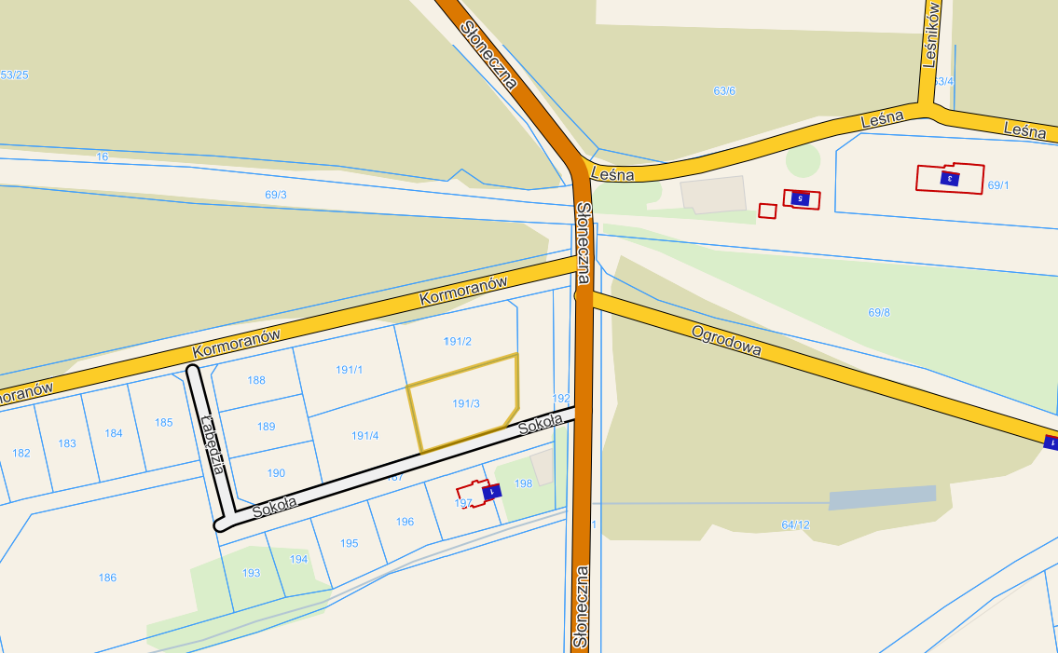

Wyrys z planu zagospodarowania przestrzennego :

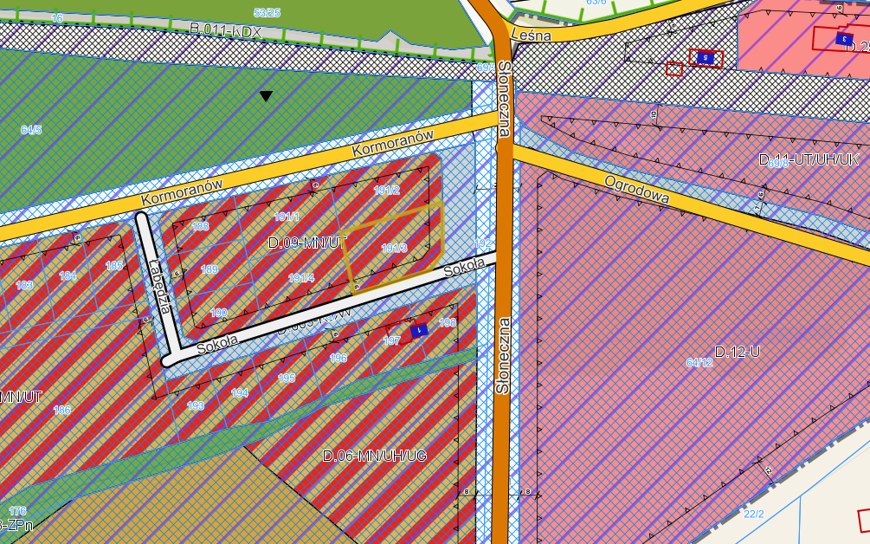

Działki nad morzem Działki nad morzem Działki nad morzem Działki nad morzem Działki nad morze

Wypis z planu zagospodarowania przestrzennego :
§ 99. 1. Ustalenia szczegółowe dla terenów oznaczonych na rysunku planu symbolem D.08-MN/UT, D.09-MN/UT, D.10-MN/UT, wydzielonych liniami rozgraniczającymi są następujące:
1) Przeznaczenie terenu – teren zabudowy mieszkaniowej jednorodzinnej i usług turystycznych.
a) na terenie D.10-MN/UT dopuszcza się lokalizację budynków rekreacji indywidualnej;
2) Parametry i wskaźniki kształtowania zabudowy oraz zagospodarowania terenów:
a) linia zabudowy: nieprzekraczalne linie zabudowy zgodnie z rysunkiem planu oraz zgodnie z przepisami odrębnymi,
b) powierzchnia zabudowy – maksymalnie 20% powierzchni działki,
c) wskaźnik intensywności zabudowy – maksymalnie 0,6, minimalny 0,0;
d) powierzchnia biologicznie czynna – minimalnie 40% powierzchni działki,
e) szerokość elewacji frontowej:
- maksymalna szerokość frontu: 50,00 m,
- minimalna szerokość frontu: 6,00 m,
f) forma zabudowy – zabudowa wolnostojąca i szeregowa,
g) wysokość zabudowy: do III kondygnacji nadziemnych włącznie z poddaszem użytkowym, maksymalnie do 12,00 m,
h) poziom posadzki parteru – maksymalnie 0,30 m mierzone od poziomu terenu przed wejściem do budynku,
i) geometria i pokrycie dachu - dach dwuspadowy lub wielospadowy o kącie nachylenia połaci dachowej od 30º do 45º, kalenicą skierowaną równolegle do frontowej granicy działki. Dopuszcza się dachy płaskie;
j) zasady podziału na działki budowlane:
- nie mogą być mniejsze niż 3000,0 m² dla zabudowy wolnostojącej związanej z turystyką i 1000,0 m² dla zabudowy wolnostojącej mieszkaniowej oraz 500,0 m² dla zabudowy szeregowej;
- szerokość frontu nowo projektowanej działki budowlanej: dowolna,
- kąt położenia granic działki w stosunku do pasa drogowego: granice będą prowadzone pod kątem prostym lub zbliżonym do prostego,
- dopuszcza się realizację zabudowy na mniejszych działkach budowlanych, istniejących w momencie wejścia w życie planu, w tym pomniejszonych wskutek wydzielenia gruntu pod drogi na podstawie ustaleń planu,
k) zasady lokalizacji zabudowy przy granicy działki:
- przy zabudowie wolnostojącej wyklucza się lokalizację budynków bezpośrednio przy granicy działki budowlanej,
- przy zabudowie bliźniaczej dopuszcza się lokalizację budynków bezpośrednio przy granicy działki budowlanej,
l) dopuszcza się wydzielenie dróg wewnętrznych;
3) Szczegółowe warunki zagospodarowania terenów:
a) tereny zlokalizowane są w granicach Obszaru mającego znaczenie dla Wspólnoty Natura 2000 „Trzebiatowsko – Kołobrzeski Pas Nadmorski” PLH 320017, obowiązują ustalenia § 10.1 uchwały,
b) tereny zlokalizowane są w granicach obszaru specjalnej ochrony ptaków Natura 2000 „Wybrzeże Trzebiatowskie” PLB 320010, obowiązują ustalenia § 10.1 uchwały.

INFORMACJE DODATKOWE :
Niezbędną infrastrukturę potrzebną do funkcjonowania nieruchomości Nabywca wykona we własnym zakresie w porozumieniu z właścicielami sieci.

